**Nástroje pro CNC stroje - cenová nabídka**

**Cena za kus bez**

**Název položky**

**ks**

**Cena celkem bez DPH**

**DPH**

**Vnější nůž pro soustružení nahrubo 80°**

1

2

3

4

5

6

7

8

9

MWLNL 2020K-08W

2

1 298,00 Kč

2 596,00 Kč

2 596,00 Kč

5 790,00 Kč

2 596,00 Kč

2 596,00 Kč

3 780,00 Kč

3 530,00 Kč

3 377,00 Kč

3 377,00 Kč

3 377,00 Kč

3 377,00 Kč

4 310,00 Kč

4 310,00 Kč

4 910,00 Kč

2 848,00 Kč

2 848,00 Kč

4 500,00 Kč

1 940,00 Kč

3 553,00 Kč

**Vnější nůž pro soustružení nahrubo 80°**

MWLNR 2020K-08W

2

30

2

1 298,00 Kč

193,00 Kč

**Vyměnitelné břitové destičky**

WNMG 080408-M3P IC8250

**Vnější nůž pro soustružení nahrubo 55°**

PDJNL 2020K-11

1 298,00 Kč

1 298,00 Kč

189,00 Kč

**Vnější nůž pro soustružení nahrubo 55°**

PDJNR 2020K-11

2

**Vyměnitelné břitové destičky**

DNMG 110408-NF IC8250

20

20

2

**Vyměnitelné břitové destičky**

DNMG 110404-NF IC807

176,50 Kč

**Vnější nůž pro soustružení nahčisto 35°**

SVJCL 2020K-16

1 688,50 Kč

1 688,50 Kč

1 688,50 Kč

1 688,50 Kč

215,50 Kč

**Vnější nůž pro soustružení nahčisto 35°**

SVXCL 2020K-16

2

**Vnější nůž pro soustružení nahčisto 35°**

1

0

11

12

13

14

15

16

17

18

19

SVJCR 2020K-16

2

**Vnější nůž pro soustružení nahčisto 35°**

SVXCR 2020K-16

2

**Vyměnitelné břitové destičky**

VCMT 160402-SM IC807

20

20

20

2

**Vyměnitelné břitové destičky**

VCMT 160404-SM IC807

215,50 Kč

**Vyměnitelné břitové destičky**

VCGT 160404-AS IC20

245,50 Kč

**Vnější nůž pro soustružení nahčisto 55°**

SDJCL 2020K-11

1 424,00 Kč

1 424,00 Kč

150,00 Kč

**Vnější nůž pro soustružení nahčisto 55°**

SDJCR 2020K-11

2

**Vyměnitelné břitové destičky**

DCMT 11T304-SM IC807

30

10

2

**Vyměnitelné břitové destičky**

DCGT 11T302-AS IC20

194,00 Kč

**Vnější nůž pro soustružení závitů**

SER 2020 K16

1 776,50 Kč

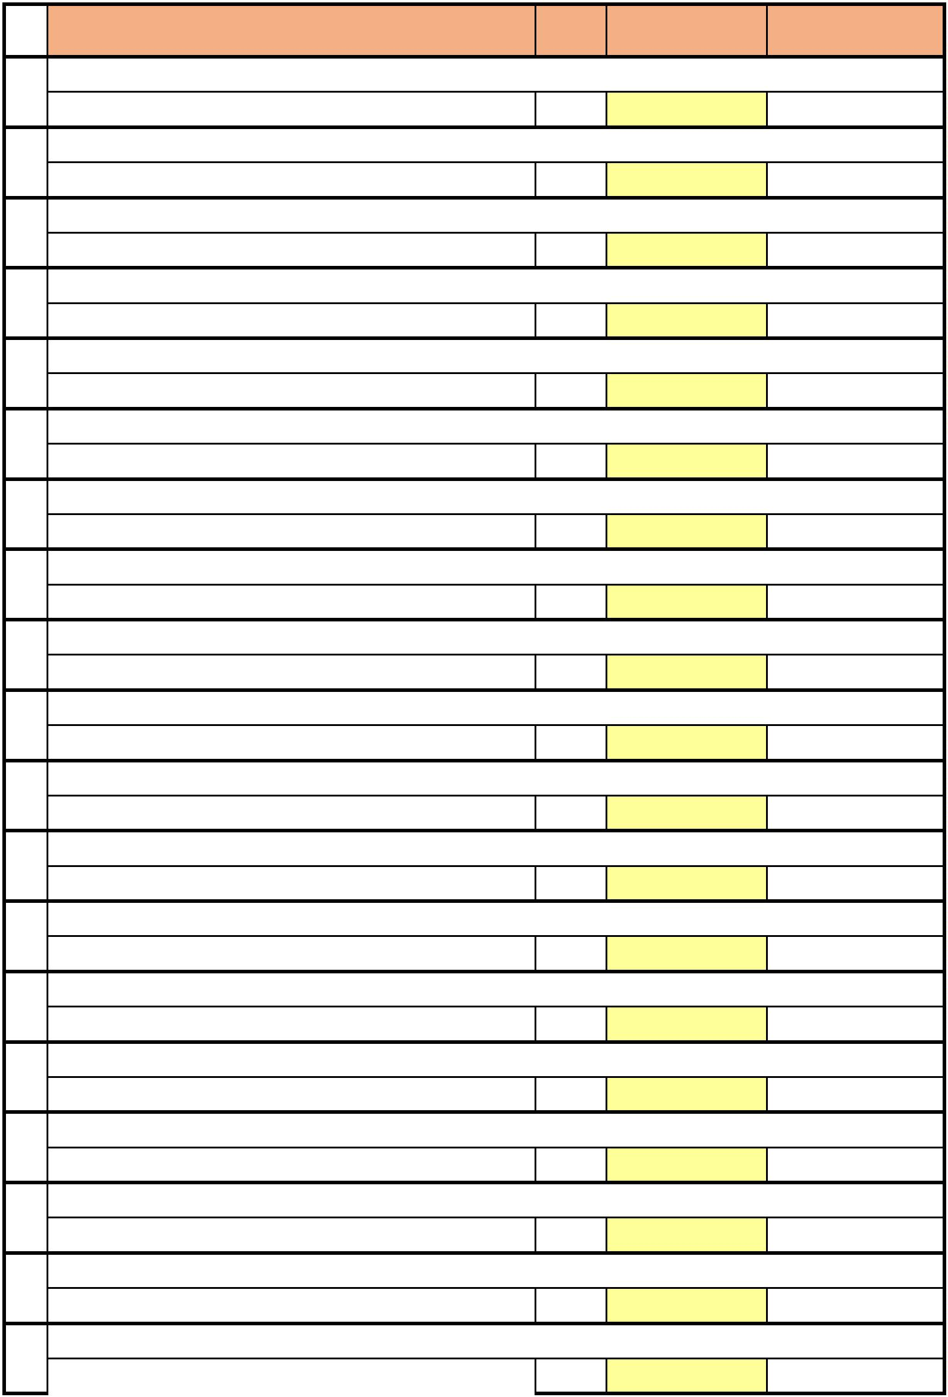

**Vyměnitelné břitové destičky**

20

21

22

23

24

25

26

27

28

29

30

31

32

33

34

35

36

37

38

39

16ER AG 60

IC908

20

20

2

269,50 Kč

269,50 Kč

5 390,00 Kč

5 390,00 Kč

3 553,00 Kč

2 695,00 Kč

2 695,00 Kč

3 528,00 Kč

2 752,50 Kč

3 282,50 Kč

3 704,00 Kč

2 944,00 Kč

3 160,00 Kč

3 094,00 Kč

3 780,00 Kč

8 925,00 Kč

3 780,00 Kč

8 925,00 Kč

11 823,50 Kč

3 938,50 Kč

3 830,00 Kč

4 309,00 Kč

**Vyměnitelné břitové destičky**

16ER AG 55

IC908

**Vnější nůž pro soustružení závitů**

SEL 2020 K16

1 776,50 Kč

269,50 Kč

**Vyměnitelné břitové destičky**

16EL AG 60

IC908

10

10

2

**Vyměnitelné břitové destičky**

16EL AG 55

IC908

269,50 Kč

**Vnější nůž pro zapichování**

PCHR 20-24

1 764,00 Kč

550,50 Kč

**Vyměnitelné břitové destičky**

PENTA 24N050PF005 IC30N

5

**Vyměnitelné břitové destičky**

PENTA 24N100J004 IC908

5

656,50 Kč

**Vnější nůž pro zapichování**

PCHR 20-34

2

1 852,00 Kč

736,00 Kč

**Vyměnitelné břitové destičky**

PENTA 34N150C015 IC908

4

**Vyměnitelné břitové destičky**

PENTA 34N200C100 IC908

4

790,00 Kč

**Vyměnitelné břitové destičky**

PENTA 34N300C020 IC908

4

773,50 Kč

**Vnější nůž pro upichování a zapichování**

DGTL 20B-2D35

2

1 890,00 Kč

297,50 Kč

**Vyměnitelné břitové destičky**

DGN 2002Z

IC808

30

2

**Vyměnitelné břitové destičky**

DGTL 20B-3D40

1 890,00 Kč

297,50 Kč

**Vyměnitelné břitové destičky**

DGN 3002Z

IC808

30

1

**Držák pro revolverové hlavy**

VDI30TF V60-JHP

11 823,50 Kč

3 938,50 Kč

1 915,00 Kč

2 154,50 Kč

**Držák pro adaptéry pro modulární systém**

V60 MAHDL-L-XL-JHP

1

**Adaptér pro upichování**

TAGPAD 3L-D52-JHP

2

**Adaptér pro upichování**

DGPAD-XL 3L-D52-JHP

2

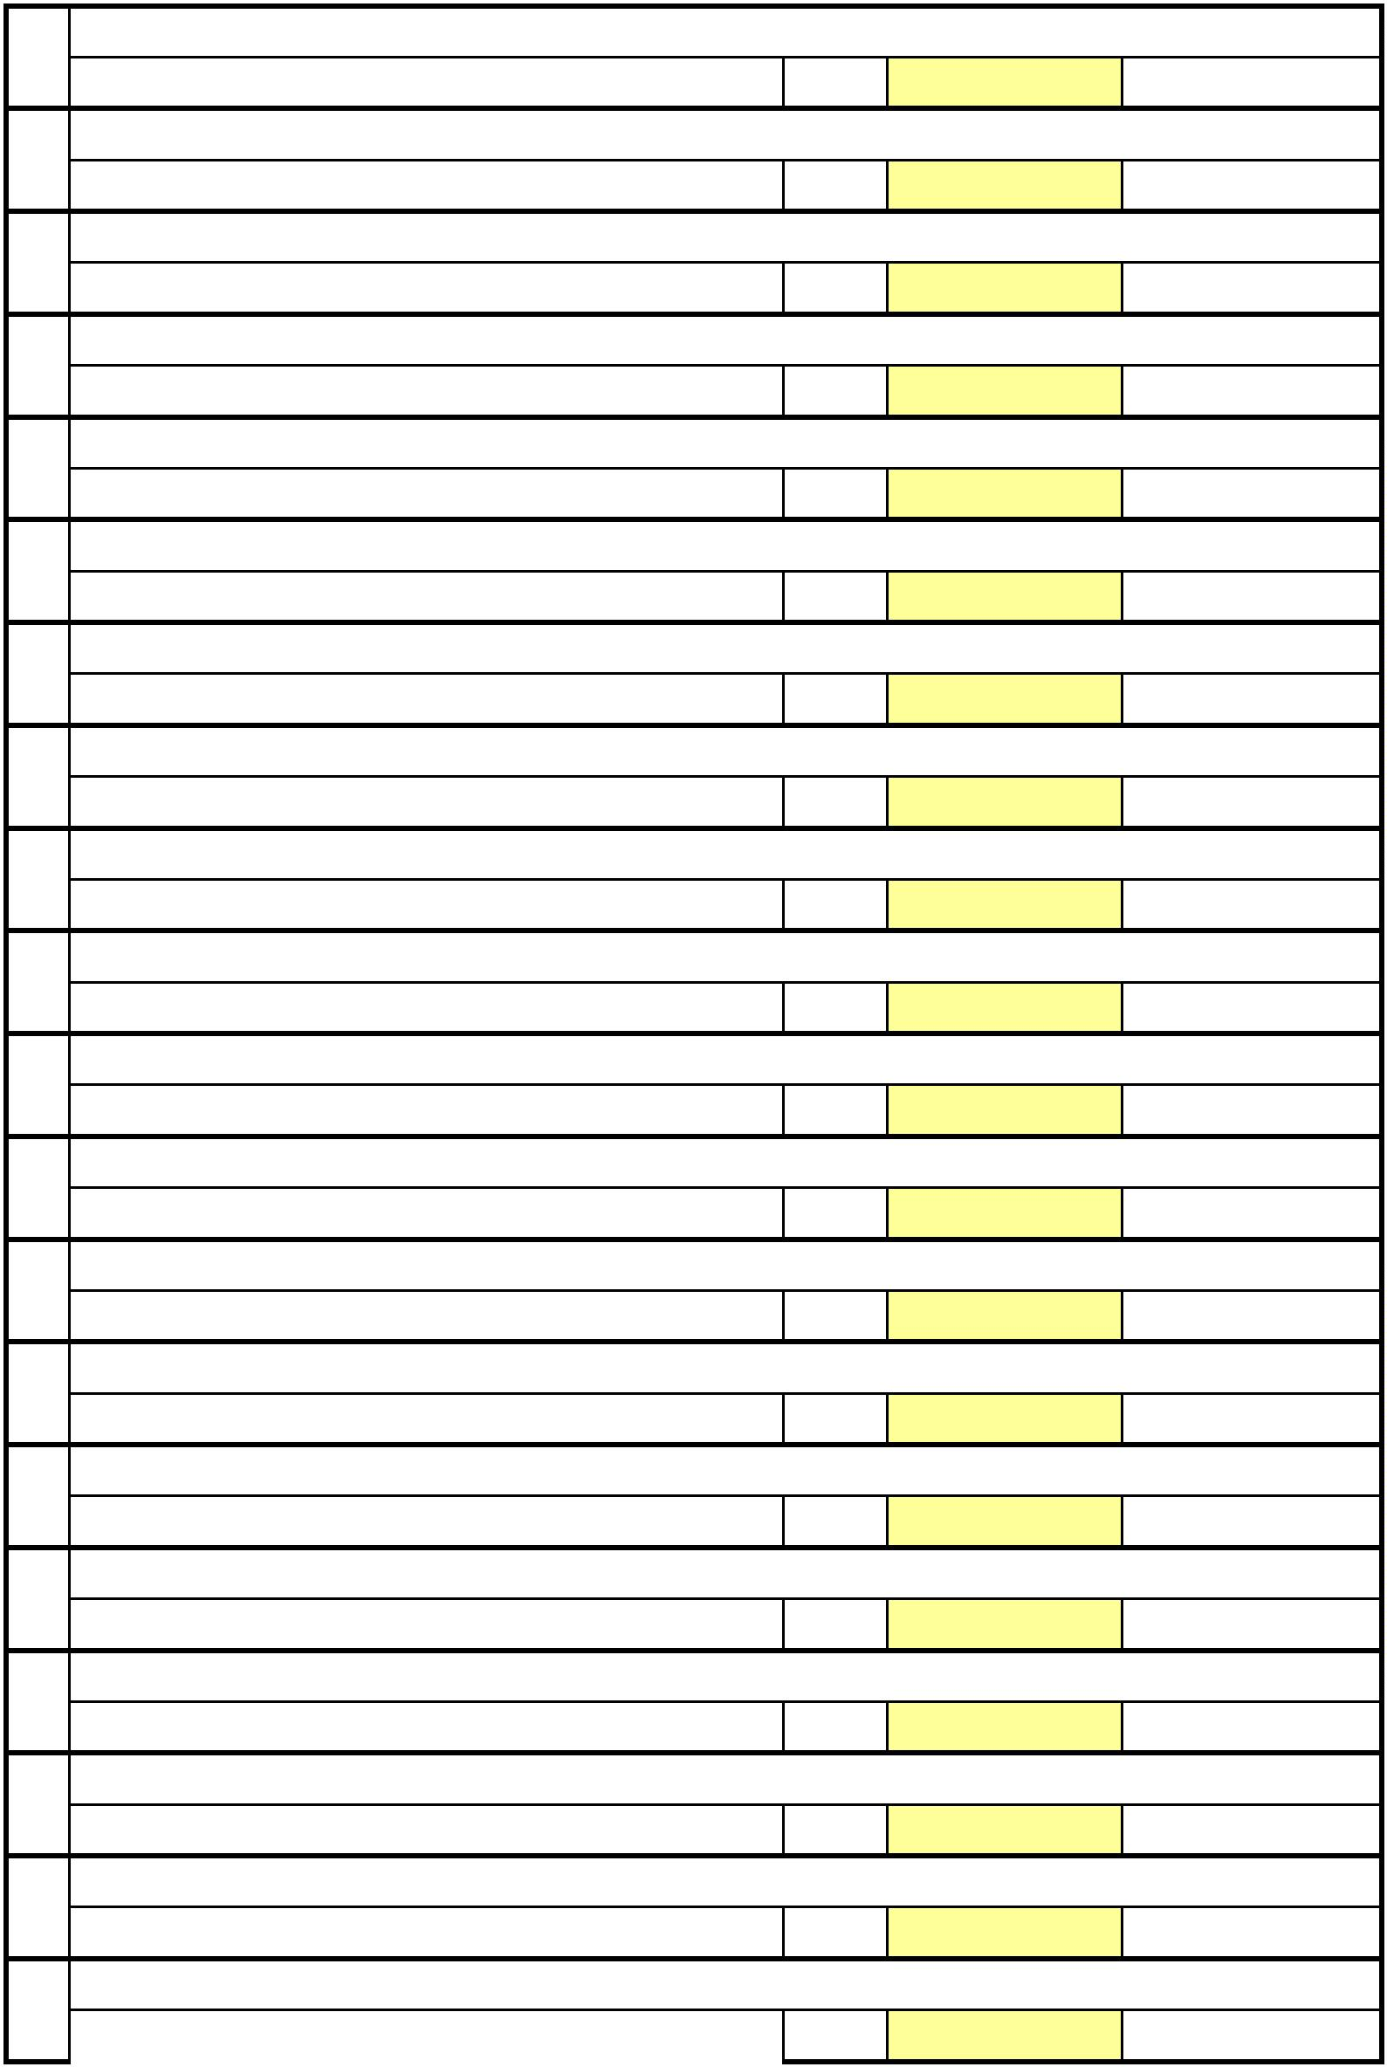

**Extraktor**

40

41

42

43

44

45

46

47

48

49

50

51

52

53

54

55

56

57

58

59

ETG 3-4-SH

1

30

1

233,50 Kč

185,00 Kč

233,50 Kč

5 550,00 Kč

4 800,50 Kč

4 130,00 Kč

6 149,00 Kč

4 360,00 Kč

6 249,50 Kč

4 690,00 Kč

5 897,00 Kč

4 640,00 Kč

6 073,00 Kč

4 640,00 Kč

6 325,00 Kč

4 640,00 Kč

2 041,00 Kč

3 765,00 Kč

2 180,00 Kč

2 910,00 Kč

4 586,00 Kč

4 687,00 Kč

**Vyměnitelné břitové destičky**

TAG N3C

IC808

**Vrták D20**

DR200-060-25-06-3D-N

4 800,50 Kč

206,50 Kč

**Vyměnitelné břitové destičky**

SOMX 060304-DT IC808

20

1

**Vrták D32**

DR032-096-32-09-3D-N

6 149,00 Kč

218,00 Kč

**Vyměnitelné břitové destičky**

SOMT 09T306-DT IC808

20

1

**Vrták D39**

DR039-078-32-12-2D-N

6 249,50 Kč

234,50 Kč

**Vyměnitelné břitové destičky**

SOMT 120408-DT IC808

20

2

**Multifunkční nástroj pro vrtání a soustružení D10**

DRG-MF-10R-2.25D-12A-05

2 948,50 Kč

232,00 Kč

**Vyměnitelné břitové destičky**

XCMT 050204-MF IC908

20

2

**Multifunkční nástroj pro vrtání a soustružení D12**

DRG-MF-12R-2.25D-16A-06

3 036,50 Kč

232,00 Kč

**Vyměnitelné břitové destičky**

XCMT 060204-MF IC908

20

2

**Multifunkční nástroj pro vrtání a soustružení D16**

DRG-MF-16R-2.25D-20A-08

3 162,50 Kč

232,00 Kč

**Vyměnitelné břitové destičky**

XCMT 080304-MF IC908

20

1

**Nůž pro vnitní zapichování**

GEHIR 10-11.5-2-T3

2 041,00 Kč

376,50 Kč

**Vyměnitelné břitové destičky**

GEPI 1.96-0.10 IC908

10

1

**Nůž pro vnitní zapichování**

GEHIR 16-20-2-T8

2 180,00 Kč

291,00 Kč

**Vyměnitelné břitové destičky**

GEPI 2.00-0.10 IC08

10

2

**Nůž pro soustružení vnitřních závitů**

SIR 0013 M16B

2 293,00 Kč

2 343,50 Kč

**Nůž pro soustružení vnitřních závitů**

SIR 0016 P16B

2



**Vyměnitelné břitové destičky**

60

61

62

63

64

65

66

67

68

69

70

71

72

73

74

75

76

77

78

79

16IR AG 60

IC908

20

20

2

269,50 Kč

269,50 Kč

5 390,00 Kč

5 390,00 Kč

4 586,00 Kč

4 687,00 Kč

1 347,50 Kč

1 347,50 Kč

11 189,00 Kč

5 390,00 Kč

5 390,00 Kč

13 457,00 Kč

1 347,50 Kč

1 347,50 Kč

3 755,00 Kč

1 310,50 Kč

1 310,50 Kč

1 310,50 Kč

6 480,00 Kč

5 998,00 Kč

6 023,00 Kč

8 215,00 Kč

**Vyměnitelné břitové destičky**

16IR AG 55

IC908

**Nůž pro soustružení vnitřních závitů**

SIL 0013 M16B

2 293,00 Kč

2 343,50 Kč

269,50 Kč

**Nůž pro soustružení vnitřních závitů**

SIL 0016 P16B

2

**Vyměnitelné břitové destičky**

16IL AG 60

IC908

5

**Vyměnitelné břitové destičky**

16IL AG 55

IC908

5

269,50 Kč

**Nůž pro soustružení vnitřních závitů**

SIR 0010 M11CB

2

5 594,50 Kč

269,50 Kč

**Vyměnitelné břitové destičky**

11IR A 60

IC908

20

20

2

**Vyměnitelné břitové destičky**

11IR A 55

IC908

269,50 Kč

**Nůž pro soustružení vnitřních závitů**

SIL 0010 M11CB

6 728,50 Kč

269,50 Kč

**Vyměnitelné břitové destičky**

11IL A 60

IC908

5

**Vyměnitelné břitové destičky**

11IL A 55

IC908

5

269,50 Kč

**Nůž pro modulární systém**

MAHPR 20

2

1 877,50 Kč

1 310,50 Kč

1 310,50 Kč

1 310,50 Kč

324,00 Kč

**Adaptér pro čelní zapichování**

HFPAD 3R-25-T10

1

**Adaptér pro čelní zapichování**

HFPAD 3R-40-T10

1

**Adaptér pro čelní zapichování**

HFPAD 3R-65-T18

1

**Vyměnitelné břitové destičky**

GRIP 3002Y

IC808

20

2

**Vnitřní nůž pro soustružení**

A16M PWLNR-06

2 999,00 Kč

3 011,50 Kč

4 107,50 Kč

**Vnitřní nůž pro soustružení**

A20Q PWLNR-06

2

**Vnitřní nůž pro soustružení**

A25R PWLNR-06

2



**Vyměnitelné břitové destičky**

80

81

82

83

84

85

86

87

88

89

90

91

92

93

94

95

96

97

98

99

WNMG 06T308-M3P IC8250

30

0

156,00 Kč

145,00 Kč

156,00 Kč

145,00 Kč

2 066,50 Kč

2 999,00 Kč

262,00 Kč

3 150,00 Kč

3 969,00 Kč

119,50 Kč

119,50 Kč

167,50 Kč

3 969,00 Kč

4 863,50 Kč

6 816,50 Kč

150,00 Kč

2 684,00 Kč

150,00 Kč

194,00 Kč

3 440,00 Kč

4 680,00 Kč

0,00 Kč

**Vyměnitelné břitové destičky**

WNMG 06T308-VL IC908

**Vyměnitelné břitové destičky**

WNMG 06T304-NF IC8150

20

20

1

3 120,00 Kč

2 900,00 Kč

2 066,50 Kč

5 998,00 Kč

5 240,00 Kč

6 300,00 Kč

7 938,00 Kč

2 390,00 Kč

2 390,00 Kč

3 350,00 Kč

7 938,00 Kč

9 727,00 Kč

13 633,00 Kč

3 000,00 Kč

5 368,00 Kč

3 000,00 Kč

3 880,00 Kč

6 880,00 Kč

**Vyměnitelné břitové destičky**

WNMG 06T304-PP IC807

**Redukční pouzdro**

SBB D16-7

**Vnitřní nůž pro soustružení**

E07H SCLCR-04

2

**Vyměnitelné břitové destičky**

CCGT 04T102-F1P IC908

20

2

**Vnitřní nůž pro soustružení**

E08K SCLCR-06

**Vnitřní nůž pro soustružení**

E10M SCLCL-06

2

**Vyměnitelné břitové destičky**

CCMT 060202-PF IC807

20

20

20

2

**Vyměnitelné břitové destičky**

CCMT 060204-PF IC807

**Vyměnitelné břitové destičky**

CCGT 060202-AS IC20

**Vnitřní nůž pro soustružení**

E10M SDUCR-07

**Vnitřní nůž pro soustružení**

E12Q SDUCR-07

2

**Vnitřní nůž pro soustružení**

E16R SDUCR-07

2

**Vyměnitelné břitové destičky**

DCMT 11T302-PF IC807

20

2

**Vnitřní nůž pro soustružení**

A20R SDUCL-11

**Vyměnitelné břitové destičky**

DCMT 11T304-PF IC807

20

20

2

**Vyměnitelné břitové destičky**

DCGT 11T304-AS IC20

**Fréza stopková D10**

HM390 ETP D10-02-C10-05-C



**Fréza stopková D12**

100

101

102

103

104

105

106

107

108

109

110

111

112

113

114

115

116

117

118

119

HM390 ETP D12-03-C12-05-C

2

50

2

3 515,50 Kč

190,50 Kč

7 031,00 Kč

9 525,00 Kč

16 607,00 Kč

16 625,00 Kč

6 170,00 Kč

12 399,00 Kč

13 759,50 Kč

15 612,00 Kč

20 449,50 Kč

23 662,50 Kč

29 484,00 Kč

42 800,00 Kč

13 550,00 Kč

18 181,50 Kč

19 467,00 Kč

8 220,00 Kč

7 130,00 Kč

3 251,00 Kč

9 966,50 Kč

233,50 Kč

**Vyměnitelné břitové destičky**

HM390 TPKT 0502PDR IC808

**Fréza nástrčná D63**

IQ845 FSY D063-07-22-R07

8 303,50 Kč

332,50 Kč

**Vyměnitelné břitové destičky**

IQ845 SYHU 0704ADN-MM 830

50

20

3

**Vyměnitelné břitové destičky**

IQ845 SYHU 0704ADN-P IC28

308,50 Kč

**Fréza stopková D20**

HM90 E90A-D20-3-W16-C

4 133,00 Kč

4 586,50 Kč

5 204,00 Kč

6 816,50 Kč

7 887,50 Kč

9 828,00 Kč

214,00 Kč

**Fréza stopková D25**

HM90 E90A-D25-4-W25-C

3

**Fréza stopková D32**

HM90 E90A-D32-5-W25-C

3

**Fréza nástrčná D32**

HM90 F90AP D032-5-16-JHP

3

**Fréza nástrčná D40**

HM90 F90AP D040-6-22-JHP

3

**Fréza nástrčná D50**

HM90 F90AP D050-7-22-JHP

3

**Vyměnitelné břitové destičky**

HM90 APKT 1003PDR IC808

200

50

3

**Vyměnitelné břitové destičky**

APCR 1003PDFR-P IC28

271,00 Kč

**Fréza Flexfit D25**

HM90 EAL D25-2-M12-15-JHP

6 060,50 Kč

6 489,00 Kč

411,00 Kč

**Fréza Flexfit D32**

HM90 EAL D32-2-M16-16-JHP

3

**Vyměnitelné břitové destičky**

HM90 AXCR 150504R-P IC08

20

20

1

**Vyměnitelné břitové destičky**

HM90 APCR 160504R-P IC08

356,50 Kč

**Unášecí stopka pro kotoučové frézy**

S 32-55

3 251,00 Kč

9 966,50 Kč

233,50 Kč

**Kotoučová fréza D125**

TGSF 125-3-32K

1

**Extraktor**

ETG 3-4-SH

1



**Vyměnitelné břitové destičky**

120

121

122

123

124

125

126

127

128

129

130

131

132

133

134

135

136

137

138

139

TAG N3LF

IC808

50

20

1

185,00 Kč

142,50 Kč

9 250,00 Kč

2 850,00 Kč

3 251,00 Kč

13 230,00 Kč

304,50 Kč

**Vyměnitelné břitové destičky**

TAG N3A

IC20

**Unášecí stopka pro kotoučové frézy**

S 32-55

3 251,00 Kč

13 230,00 Kč

304,50 Kč

**Kotoučová fréza D125**

TGSF 125-2-32KR

1

**Extraktor**

ETG 2

1

**Vyměnitelné břitové destičky**

TAG N2LF

IC808

50

20

5

177,50 Kč

8 875,00 Kč

2 720,00 Kč

5 387,50 Kč

4 397,50 Kč

6 237,50 Kč

8 757,50 Kč

11 907,50 Kč

18 837,50 Kč

30 870,00 Kč

4 390,00 Kč

6 225,00 Kč

8 820,00 Kč

12 285,00 Kč

16 820,00 Kč

28 727,50 Kč

**Vyměnitelné břitové destičky**

TAG N2A

IC20

136,00 Kč

**Celokarbidová fréza D04**

EC-E4L 04-10/14C06CF57 90

1 077,50 Kč

879,50 Kč

**Celokarbidová fréza D06**

EC-E4L 06-14/20C06CF57 90

5

**Celokarbidová fréza D08**

EC-E4L 08-18/26C08CF63 90

5

1 247,50 Kč

1 751,50 Kč

2 381,50 Kč

3 767,50 Kč

6 174,00 Kč

878,00 Kč

**Celokarbidová fréza D10**

EC-E4L 10-22/32C10CF72 90

5

**Celokarbidová fréza D12**

EC-E4L 12-26/38W12CF83 90

5

**Celokarbidová fréza D16**

EC-E4L 16-34/50W16CF100 9

5

**Celokarbidová fréza D20**

EC-E4L 20-42/60W20CF110 9

5

**Celokarbidová fréza D04**

ECA-H3 04-10/16C06CF-R02

5

**Celokarbidová fréza D06**

ECA-H3 06-12/18C06CF-R02C

5

1 245,00 Kč

1 764,00 Kč

2 457,00 Kč

3 364,00 Kč

5 745,50 Kč

**Celokarbidová fréza D08**

ECA-H3 08-16/24C08CF-R02C

5

**Celokarbidová fréza D10**

ECA-H3 10-20/30C10CF-R02C

5

**Celokarbidová fréza D12**

ECA-H3 12-24/36C12CF-R02C

5

**Celokarbidová fréza D16**

ECA-H3 16-32/48C16CF-R02C

5



**Celokarbidová kulová fréza D04**

140

141

142

143

144

145

146

147

148

149

150

151

152

153

154

155

156

157

158

159

EB040A07-2C04 IC900

5

5

695,50 Kč

734,50 Kč

3 477,50 Kč

3 672,50 Kč

6 122,50 Kč

8 567,50 Kč

11 215,00 Kč

6 930,00 Kč

5 385,00 Kč

6 930,00 Kč

5 445,00 Kč

6 930,00 Kč

6 075,00 Kč

8 190,00 Kč

6 715,00 Kč

9 827,50 Kč

7 950,00 Kč

13 355,00 Kč

9 600,00 Kč

11 076,00 Kč

25 047,00 Kč

8 694,00 Kč

**Celokarbidová kulová fréza D06**

EB060A08-2C06 IC900

**Celokarbidová kulová fréza D08**

EB080A20-4C08 IC900

5

1 224,50 Kč

1 713,50 Kč

2 243,00 Kč

1 386,00 Kč

538,50 Kč

**Celokarbidová kulová fréza D10**

EB100A22-4C10 IC900

5

**Celokarbidová kulová fréza D12**

EB120A25-4C12 IC900

5

**Vrták D3,3**

SCD 033-023-060 ACP5N 908

5

**Závitník M4**

TPSN M-4X0.7-M

HETI

10

5

**Vrták D4,2**

SCD 042-029-060 ACP5N 908

1 386,00 Kč

544,50 Kč

**Závitník M5**

TPSN M-5X0.8-M

HETI

10

5

**Vrták D5**

SCD 050-035-060 ACP5N 908

1 386,00 Kč

607,50 Kč

**Závitník M6**

TPSN M-6X1.0-M

HETI

10

5

**Vrták D6,8**

SCD 068-043-080 ACP5N 908

1 638,00 Kč

671,50 Kč

**Závitník M8**

TPSN M-8X1.25-M HETI

10

5

**Vrták D8,5**

SCD 085-049-100 ACP5N 908

1 965,50 Kč

795,00 Kč

**Závitník M10**

TPSN M-10X1.5-M HETI

10

5

**Vrták D10,2**

SCD 102-056-120 ACP5N 908

2 671,00 Kč

960,00 Kč

**Závitník M12**

TPSN M-12X1.75-M HETI

10

3

**Fréza pro frézování závitů**

MTEC 1010C39 2.0ISO 908

3 692,00 Kč

8 349,00 Kč

4 347,00 Kč

**Fréza pro frézování závitů**

MTEC 1414D48 2.5ISO 908

3

**Vrták D16**

DCN 160-080-20A-5D

2



**Vyměnitelná vrtací korunka**

160

161

162

163

164

165

166

167

168

169

170

171

172

173

174

175

176

177

178

179

ICP 160

IC908

6

2

1 348,00 Kč

4 876,00 Kč

1 474,00 Kč

5 367,50 Kč

1 562,50 Kč

7 925,00 Kč

2 570,50 Kč

4 334,50 Kč

1 512,00 Kč

5 002,00 Kč

1 726,00 Kč

3 301,00 Kč

34 428,00 Kč

196,50 Kč

8 088,00 Kč

9 752,00 Kč

8 844,00 Kč

10 735,00 Kč

9 375,00 Kč

15 850,00 Kč

15 423,00 Kč

8 669,00 Kč

9 072,00 Kč

10 004,00 Kč

10 356,00 Kč

3 301,00 Kč

34 428,00 Kč

1 965,00 Kč

2 245,00 Kč

2 925,00 Kč

11 832,00 Kč

12 814,50 Kč

16 179,00 Kč

22 300,00 Kč

**Vrták D17**

DCN 170-085-20A-5D

**Vyměnitelná vrtací korunka**

ICP 175

IC908

6

**Vrták D20**

DCN 200-100-25A-5D

2

**Vyměnitelná vrtací korunka**

ICP 200

IC908

6

**Vrták D25**

D3N 250-075-32A-3D

2

**Vyměnitelná vrtací korunka**

H3P 250-IQ

IC908

6

**Vrták D12**

D3N 120-060-16A-5D

2

**Vyměnitelná vrtací korunka**

H3P 120-IQ

IC908

6

**Vrták D15**

D3N 150-075-20A-5D

2

**Vyměnitelná vrtací korunka**

H3P 150-IQ

IC908

6

**Držák DIN69871 40**

ISO 40-MB50

1

**Sada pro dokončování otvorů**

KIT BHF MB50-63 6-125

1

**Vyměnitelné břitové destičky**

TPGX 090202-L IC908

10

10

10

3

**Vyměnitelné břitové destičky**

TPGX 110302-L IC908

224,50 Kč

**Vyměnitelné břitové destičky**

WCGT 020102L

IC908

292,50 Kč

**Stopková fréza D16**

FFX4 ED16-2-050-W20-04

3 944,00 Kč

4 271,50 Kč

5 393,00 Kč

223,00 Kč

**Fréza Flexfit D20**

FFX4 ED20/.78-3-M10-04

3

**Fréza Flexfit D32**

FFX4 ED32/1.26-5-M16-04

3

**Vyměnitelné břitové destičky**

FFX4 XNMU 040310T IC830

100



**Válcová stopka**

180

181

182

183

184

185

186

187

188

189

190

191

192

193

194

195

196

197

198

199

MM S-A-L110-C12-T08-W-H

3

10

2

6 199,00 Kč

1 080,00 Kč

97,00 Kč

18 597,00 Kč

10 800,00 Kč

194,00 Kč

**Nástroj pro srážení hran**

MM ECD-12X90-2T08 908

**Klíč**

MM KEY 10X7

**Válcová stopka**

MM S-A-L110-C10-T06-C

2

3 755,00 Kč

521,50 Kč

521,50 Kč

521,50 Kč

1 852,00 Kč

1 424,00 Kč

1 424,00 Kč

1 424,00 Kč

5 949,67 Kč

7 046,00 Kč

962,00 Kč

962,00 Kč

962,00 Kč

962,00 Kč

962,00 Kč

962,00 Kč

1 241,03 Kč

7 510,00 Kč

1 043,00 Kč

1 043,00 Kč

1 043,00 Kč

3 704,00 Kč

5 696,00 Kč

5 696,00 Kč

5 696,00 Kč

23 798,68 Kč

28 184,00 Kč

1 924,00 Kč

1 924,00 Kč

1 924,00 Kč

1 924,00 Kč

1 924,00 Kč

1 924,00 Kč

2 482,06 Kč

**T-fréza**

MM GRIT16K150-010-3T6 908

2

**T-fréza**

MM GRIT16K200-020-3T6 908

2

**T-fréza**

MM GRIT16K300-020-3T6 908

2

**Válcová stopka**

SD S-A-L130-C16-SP15

2

**T-fréza**

SD D32-1.0-R0.2-SP15IC908

4

**T-fréza**

SD D32-2.0-R0.2-SP11IC908

4

**T-fréza**

SD D32-3.0-R0.4-SP11IC908

4

**Držák do do nástrojové hlavy**

15.3020/16

4

**Držák do do nástrojové hlavy**

17.3032DCTX

4

**Držák do do nástrojové hlavy**

28.3225G200

2

**Držák do do nástrojové hlavy**

28.3220G200

2

**Držák do do nástrojové hlavy**

28.3216G200

2

**Držák do do nástrojové hlavy**

28.3212G200

2

**Držák do do nástrojové hlavy**

28.3210G200

2

**Držák do do nástrojové hlavy**

28.3208G200

2

**Držák do do nástrojové hlavy**

28.3206G200

2



**Držák do do nástrojové hlavy**

200

201

202

203

204

205

206

207

208

209

210

211

212

213

214

215

216

217

218

219

40.3032CTXIK

4

3

2

1

1

2

1

1

2

1

1

2

1

3

3

3

3

2

2

3

34 776,00 Kč

61 082,67 Kč

987,18 Kč

139 104,00 Kč

183 248,01 Kč

1 974,36 Kč

1 833,33 Kč

2 203,53 Kč

2 432,70 Kč

1 833,33 Kč

2 238,78 Kč

2 009,62 Kč

1 868,59 Kč

2 274,04 Kč

2 115,38 Kč

1 322,12 Kč

2 802,87 Kč

2 596,14 Kč

2 548,08 Kč

2 644,23 Kč

3 173,08 Kč

3 173,08 Kč

4 548,09 Kč

**Držák do do nástrojové hlavy**

60.3025LDCTXRLIKCIM

**Držák DIN69871 40**

403.11.16

**Držák DIN69871 40**

DC.403.11.16

1 833,33 Kč

2 203,53 Kč

1 216,35 Kč

1 833,33 Kč

2 238,78 Kč

1 004,81 Kč

1 868,59 Kč

2 274,04 Kč

1 057,69 Kč

1 322,12 Kč

934,29 Kč

**Držák DIN69871 40**

DC.403.11.16.1

**Držák DIN69871 40**

403.11.22

**Držák DIN69871 40**

DC.403.11.22

**Držák DIN69871 40**

DC.403.11.22.1

**Držák DIN69871 40**

403.11.27

**Držák DIN69871 40**

DC.403.11.27

**Držák DIN69871 40**

DC.403.11.27.1

**Držák DIN69871 40**

403.11.32

**Držák DIN69871 40**

403.11.32.1

**Držák DIN69871 40**

403.04.06.1

**Držák DIN69871 40**

403.04.08.1

865,38 Kč

**Držák DIN69871 40**

403.04.10.1

849,36 Kč

**Držák DIN69871 40**

403.04.12.1

881,41 Kč

**Držák DIN69871 40**

DC.403.04.16.1

1 586,54 Kč

1 586,54 Kč

1 516,03 Kč

**Držák DIN69871 40**

DC.403.04.20.1

**Držák DIN69871 40**

DC.403.04.25



**Držák DIN69871 40**

220

221

222

223

224

225

226

227

228

229

230

231

232

233

234

235

236

237

238

239

DC.403.04.32

3

2

1 674,68 Kč

1 163,46 Kč

1 163,46 Kč

1 163,46 Kč

1 709,94 Kč

1 709,94 Kč

5 429,49 Kč

5 429,49 Kč

5 429,49 Kč

5 429,49 Kč

1 181,09 Kč

1 798,08 Kč

1 939,10 Kč

2 044,87 Kč

2 203,53 Kč

2 203,53 Kč

3 349,36 Kč

3 490,38 Kč

141,03 Kč

5 024,04 Kč

2 326,92 Kč

2 326,92 Kč

2 326,92 Kč

3 419,88 Kč

3 419,88 Kč

10 858,98 Kč

10 858,98 Kč

10 858,98 Kč

10 858,98 Kč

35 432,70 Kč

8 990,40 Kč

29 086,50 Kč

6 134,61 Kč

6 610,59 Kč

6 610,59 Kč

16 746,80 Kč

6 980,76 Kč

18 333,90 Kč

10 153,84 Kč

**Držák DIN69871 40**

403.04.08.1.K

**Držák DIN69871 40**

403.04.10.1.K

2

**Držák DIN69871 40**

403.04.12.1.K

2

**Držák DIN69871 40**

DC.403.04.16.K

2

**Držák DIN69871 40**

DC.403.04.20.K

2

**Držák DIN69871 40**

403.H06.1

2

**Držák DIN69871 40**

403.H08.1

2

**Držák DIN69871 40**

403.H10.1

2

**Držák DIN69871 40**

403.H12.1

2

**Držák DIN69871 40**

403.02.20.1

30

5

**Držák DIN69871 40**

403.02.20.2

**Držák DIN69871 40**

403.02.07.10.1

15

3

**Držák DIN69871 40**

403.06.10.2

**Držák DIN69871 40**

DC.403.06.12.2

3

**Držák DIN69871 40**

DC.403.06.16.2

3

**Držák DIN69871 40**

402.15.13

5

**Držák DIN69871 40**

402.16.12

2

**Držák DIN69871 40**

402.20.16.0

130

2

**Sada kleštin**

426EA-S

5 076,92 Kč



**Sada kleštin**

240

241

242

243

244

245

246

426E-S

4

2

6

2

1

1

1

1 762,82 Kč

11 634,62 Kč

3 666,67 Kč

7 650,64 Kč

1 780,45 Kč

317,31 Kč

7 051,28 Kč

23 269,24 Kč

22 000,02 Kč

15 301,28 Kč

1 780,45 Kč

317,31 Kč

**Sada kleštin**

470EA-S

**Sada kleštin**

470E-S

**Sada redukčních pouzder pro závitníky**

701.16.11-S

**Montážní stojan**

700.40

**Klíč**

02.20

**Klíč**

02.10.3

282,05 Kč

282,05 Kč

**Celková cena bez DPH:**

**DPH 21 %**

**Celková cena s DPH:**

**2 105 292,40 Kč**

**442 111,40 Kč**

**2 547 403,80 Kč**

